|  |  |
| --- | --- |
|  | **Министерство науки и высшего образования Российской Федерации**  **Федеральное государственное бюджетное образовательное учреждение**  **высшего образования**  **«Московский государственный технический университет**  **имени Н.Э. Баумана**  **(национальный исследовательский университет)»**  **(МГТУ им. Н.Э. Баумана)** |

ФАКУЛЬТЕТ «Специальное машиностроение»

КАФЕДРА «Робототехнические системы и мехатроника»

**РАСЧЕТНО-ПОЯСНИТЕЛЬНАЯ ЗАПИСКА**

***К КУРСОВОЙ РАБОТЕ***

***НА ТЕМУ:***

***Разработка двухосевого привода направленной антенны для установки на БПЛА***

Студент СМ7-72Б **_________________ Санников А.К.**

(Группа) (Подпись, дата) (И.О.Фамилия)

Руководитель **_________________ Гуляев И.А.**

(Подпись, дата) (И.О.Фамилия)

Консультант **_________________ ____________________**

(Подпись, дата) (И.О.Фамилия)

*2024 г.*

**Министерство науки и высшего образования Российской Федерации**

**Федеральное государственное бюджетное образовательное учреждение**

**высшего образования**

**«Московский государственный технический университет имени Н.Э. Баумана**

**(национальный исследовательский университет)»**

**(МГТУ им. Н.Э. Баумана)**

УТВЕРЖДАЮ

Заведующий кафедрой __________

(Индекс)

______________ _______________

(И.О.Фамилия)

« _____ » ____________ 20 ____ г.

**ЗАДАНИЕ**

**на выполнение курсовой работы**

|  |  |
| --- | --- |
| По теме: | Разработка двухосевого привода направленной антенны |
| для установки на БПЛА | |
|  | |

Студент группы ____СМ7-72б___________

_________________________Санников Артём Константинович__________________________

(Фамилия, имя, отчество)

Направленность НИР (учебная, исследовательская, практическая, производственная, др.)

________практическая____________________________________________________________

Источник тематики (кафедра, предприятие, НИР) ____НИР______________________________

График выполнения КР: 25% к 5 нед., 50% к 7 нед., 75% к 10 нед., 100% к 14 нед.

|  |  |
| --- | --- |
| ***Техническое задание*** | Разработать САУ двухосевого привода для встраивания в систему |
| ретрансляции сигнала с возможностью установки на БПЛА для увеличения дальности | |
| передачи сигнала | |

***Оформление курсовой работы:***

Расчетно-пояснительная записка на _____ листах формата А4.

Перечень графического (иллюстративного) материала (чертежи, плакаты, слайды и т.п.)

_______________________________________________________________________________

_______________________________________________________________________________

_______________________________________________________________________________

Дата выдачи задания « 17 » сентября 2024 г.

**Руководитель НИР**  _________________ **Гуляев И.А.**

(Подпись, дата) (И.О.Фамилия)

**Студент _________________ Санников А.К.**

(Подпись, дата) (И.О.Фамилия)

Примечание: Задание оформляется в двух экземплярах: один выдается студенту, второй хранится на кафедре.

**СОДЕРЖАНИЕ**

ТЕХНИЧЕСКОЕ ЗАДАНИЕ 3

1 Энергетический расчет привода 6

2 Создание функциональной схемы привода 7

4 Моделирование неизменяемой части привода 8

4.1 Анализ качества работы нескорректированной системы 9

6 Анализ и синтез корректирующего устройства 10

6.1 Выбор архитектуры корректирующего устройства и его анализ 10

6.2 Синтез корректирующего устройства 10

ЗАКЛЮЧЕНИЕ 11

СПИСОК ИСПОЛЬЗОВАННЫХ ИСТОЧНИКОВ 12

# ТЕХНИЧЕСКОЕ ЗАДАНИЕ

На этапе научно-исследовательской работы была разработана кинематическая схема двухосевого привода направленной антенны, а также сформулированы технические требования к САУ. В связи с этим, сформулируем цель курсовой работы.

Цель работы— разработать математическую модель двухосевого привода, построенного на основе синтезированной кинематической схемы (рис. 1). По построенной модели создать систему автоматического управления приводом.

Для достижения приведенной цели необходимо решить следующие задачи:

* На основании поставленного технического задания и научно-исследовательской работы составить информационную модель привода с помощью MATLAB и Simulink, составить структурную схему.
* С помощью разработанной модели провести энергетический расчет привода, получить модель неизменяемой части системы автоматического управления (САУ).
* Провести анализ качества работы нескорректированной системы.
* Выбрать архитектуру корректирующего устройства, получить его математическую модель.
* Получить разностное уравнение для реализации корректирующего устройства в микроконтроллере
* Сформулировать выводы по проделанной работе и дать оценку спроектированной системы.

Конкретные числовые значения величин представлены в таблице ТЗ 1.

Таблица 1. Техническое задание на разработку привода

|  |  |  |
| --- | --- | --- |
| Параметр | Значение | Ед. измерения |
| Общая масса | 2700 | г. |
| Предельные габариты | 300х300х300 | мм |
| Напряжение питания | 12 | В |
| Диапазон вращения оси 1 | $$0≤φ≤360$$ | $$°$$ |
| Диапазон вращения оси 2 | $$-180≤γ≤0$$ | $$°$$ |
| Угловая скорость вращения осей | $$87,26$$ | $$рад/с$$ |
| Угловое ускорение вращения осей |  | 2 |
| Время переброски на 360° (время переходного процесса) | 0.125 | сек |
| Ошибка слежения | 1 | $$°$$ |
| Перерегулирование при переброске | 10 | % |

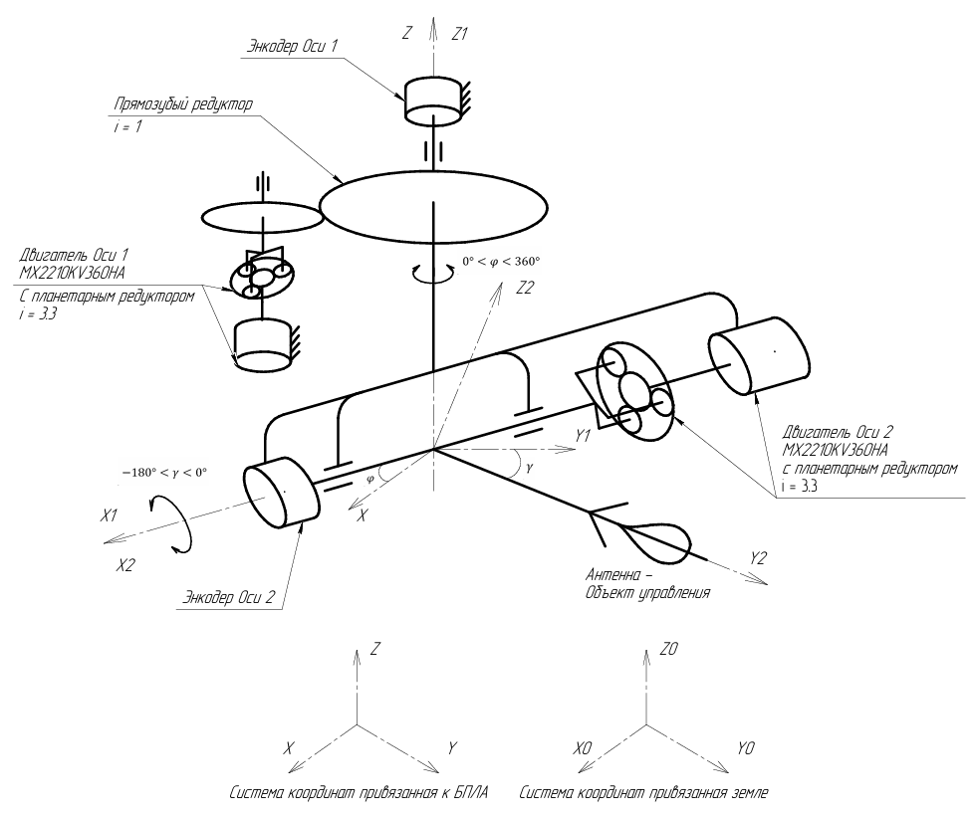

Рис. 1 Кинематическая схема привода

# 1 Энергетический расчет привода

# 2 Создание функциональной схемы привода

# 4 Моделирование неизменяемой части привода

## 4.1 Анализ качества работы нескорректированной системы

# 6 Анализ и синтез корректирующего устройства

.

## 6.1 Выбор архитектуры корректирующего устройства и его анализ

## 6.2 Синтез корректирующего устройства

# ЗАКЛЮЧЕНИЕ

# СПИСОК ИСПОЛЬЗОВАННЫХ ИСТОЧНИКОВ

1) Ротхаммель К. Энциклопедия антенн: Antennenbuch под ред. Кришке А. Изд. 11-е: Издательство ДМК-Пресс 2016. 812с. ISBN 978-5-97060-217-1

2) Биард Рэндал У., МакЛэйн Тимоти У. Малые беспилотные летательные аппараты: теория и практика 2012. 309 с.

3) C.В. Овсянников, А.А. Бошляков, А.О. Кузьмина ЭКСПЕРИМЕНТАЛЬНЫЕ ИССЛЕДОВАНИЯ В МЕХАТРОННЫХ СИСТЕМАХ

4) DJI LLC Краткое руководство пользователя DJI MATRICE 300 2015. 109 с.

5) Кокорев Ю.А., Жаров В.А., Торгов А.М. Расчет электромеханического привода: Учеб. пособие Под ред. В.Н.Баранова. — М.: Изд-во МГТУ, І995. 132 с

6) А.И. Еремеев и др.; Под. ред. О.Ф. Тищенко. А 1. тлас конструкций элементов приборных устройств: Учеб. Пособие для студентов приборостроительных специальностей ВУЗов /А.А. Буцев, М.: Машиностроение, 1982. 116с.

7) М. Г. Алешин, С. В. Дьяконов, А. Ю. Сивов, ОБОСНОВАНИЕ ОСНОВНЫХ ХАРАКТЕРИСТИК АНТЕННОЙ СИСТЕМЫ И ПАРАМЕТРОВ УПРАВЛЕНИЯ МОЩНОСТЬЮ ПЕРЕДАТЧИКА РЕТРАНСЛЯТОРА СВЯЗИ НА БЕСПИЛОТНОМ ЛЕТАТЕЛЬНОМ АППАРАТЕ 2011. 21 c.

8) К.О. Коровин , С.В. Кузьмин, Реализация канала связи с БПЛА с использованием широкополосных малоэлементных антенных решеток в качестве бортовых антенных систем, 2020, 6 с.